转专业
使用手册
（学生）
2019-9-29
中山大学南方学院信息化建设中心

目 录
目 录 2
流程 3
一、 转专业申请流程 4
1、 学生转专业申请（学生） 4

流程
所在院系审批
转入院系审批
学生申请
教务审批
流程说明：
- 学生发起转专业申请;
- 学生所在院系和转入院系分别做审批;
- 最后教务进行审批。

转专业申请流程

学生转专业申请（学生）
学生平台→【学生申请】→【学生申请】→【转专业申请】
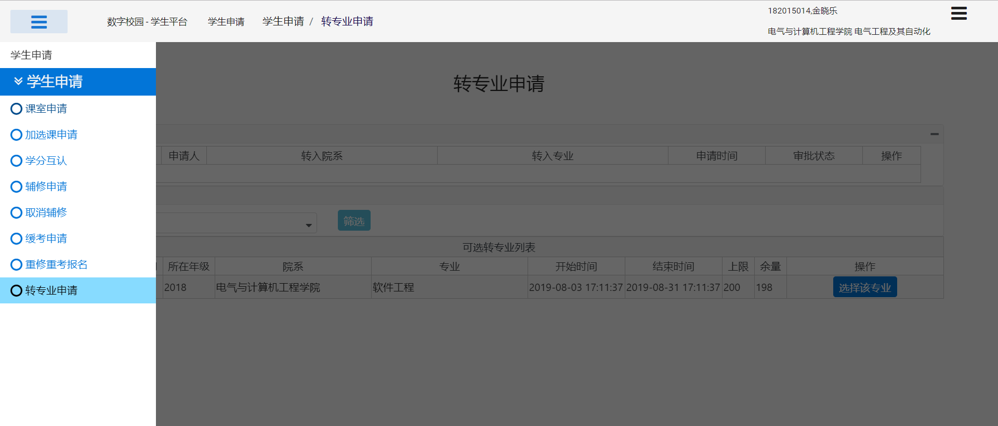

学生进入此界面后，可以在可选转专业列表看到自己能选的转专业，根据自己情况选择自己想申请的转专业，点击【选择该专业】按钮进入申请填写界面。
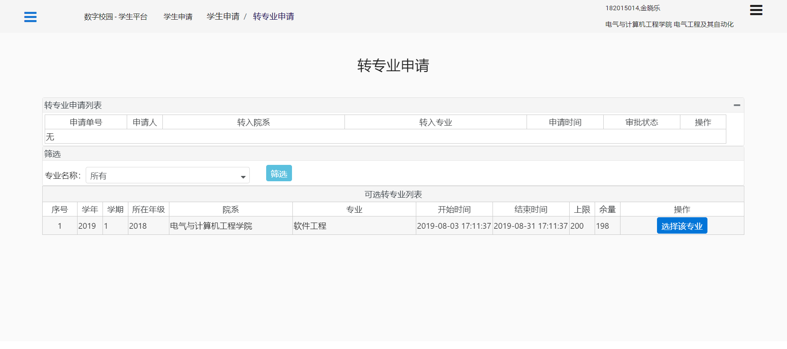

联系电话，申请理由必填，个人声明必修勾选才可以点击【提交申请】进行申请。
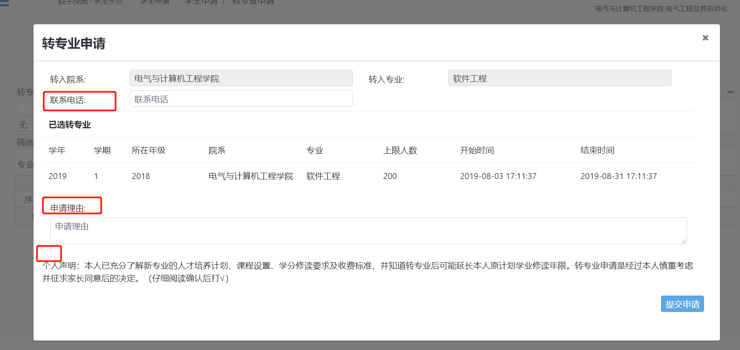

提交申请成功后，可以在转专业申请列表看到自己刚提交的申请，审批状态会随着流程审批变化，学生可以看到当前申请单状态。点击【查看详情】可以看具体审批详情。
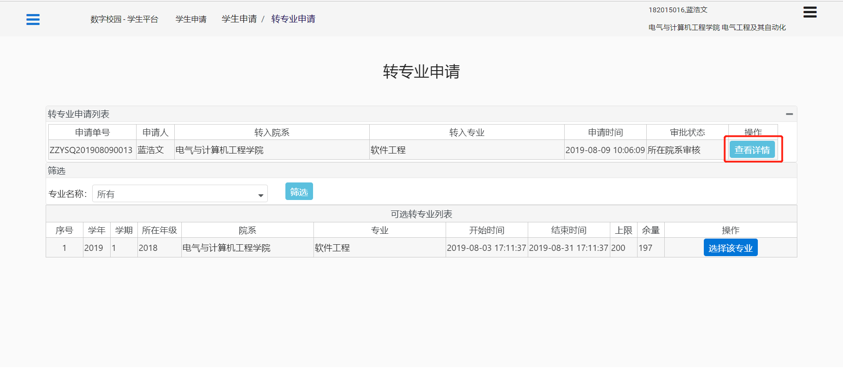

申请单详情可以看到申请单的具体信息，如果有审批信息也会显示出来，如果该申请单还未走完最后流程是可以撤销的。如果学生确定要撤销申请，点击【撤销】按钮即可，撤销后该申请单流程结束，该学生可以提交新的转专业申请。
